V Nacionalnem mesecu skupnega branja
Nekoč je bila … košara in v njej pet kužkov jazbečarske mamice. Tako sta začeli z branjem knjige Pet kužkov išče pravega pisateljice Polonce Kovač učiteljici v drugem razredu, gospa Savica in Vesna. Knjiga govori o jazbečarki in vsakem od njenih petih mladičev. Mladi kosmatinci iščejo vsak svojega gospodarja glede na svoje lastnosti. In vsak kuža je nekaj posebnega. Drugo zgodbo o kužu strašno radovedne sorte smo prebrali v šolski knjižnici. Zanimalo nas je, kje ležijo na zemljevidu daljne dežele, kamor sta se Miha in Bobi odpravila po svetu. In drugošolci so raziskovali po različnih atlasih. Nadaljevanje je sledilo v razredu. S spretnimi prsti so iz papirja nastajali Bolfi, Biser, Bobi, Bukso in edina deklica Bubika, da okrasijo razredni pano.
Livija Lango
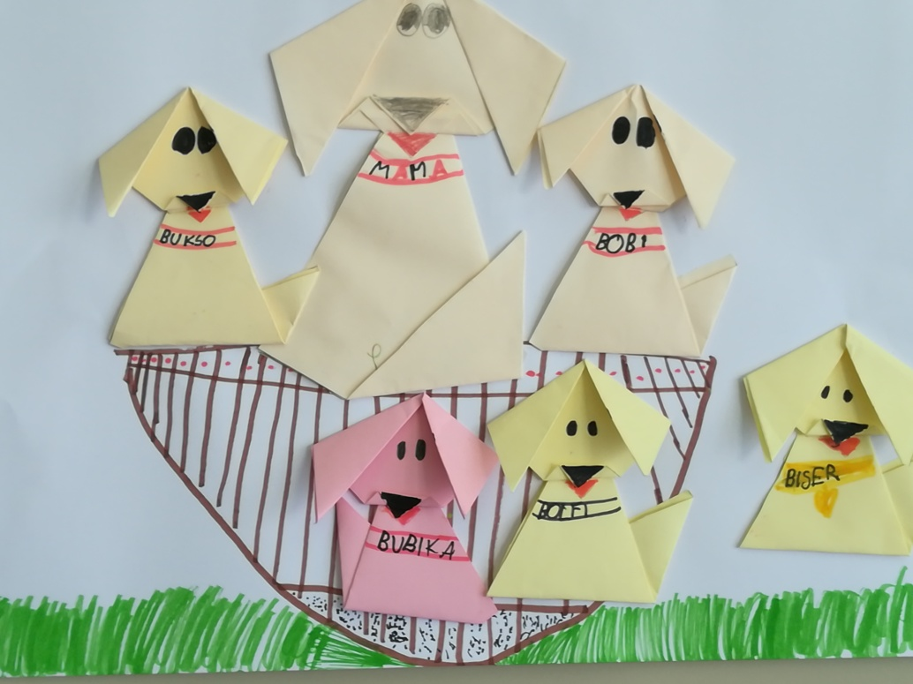
2. b
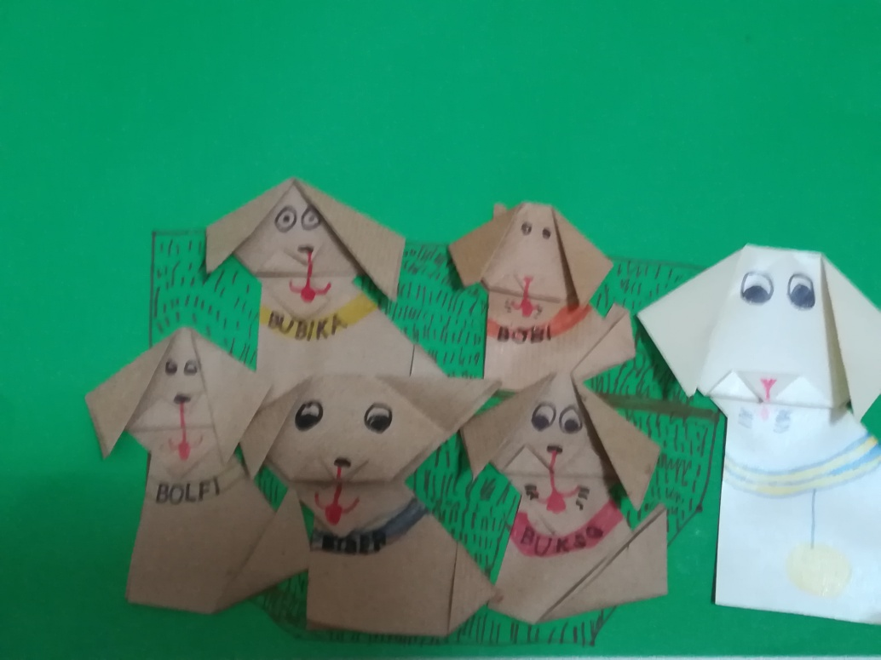
2. a

